
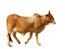
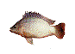
COMMISSION ECONOMIQUE DU BETAIL, DE LA VIANDE ET DES RESSOURCES HALIEUTIQUES
CEBEVIRHA

